ЛЬВІВСЬКИЙ НАЦІОНАЛЬНИЙ УНІВЕРСИТЕТ імені ІВАНА ФРАНКА
Факультет прикладної математики та інформатики

Програмування прикладних задач на Python

ЛАБОРАТОРНА РОБОТА №10

Виконала:
Студентка групи ПМІ-43
Саєнко Альона

2025
За основу завдання я взяла базу даних рослин, дані для якої я отримала за посиланням https://plantsm.art/api/plants.json (детальніше про зміст посилання можна прочитати у файлі url.md)
Архітектура в мене ось така:
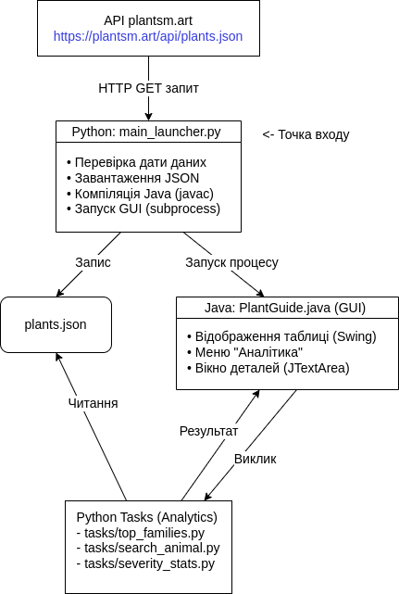

Python-скрипти виконують такі задачі:
1. Завантажують за посиланням дані для роботи
2. У разі помилки, додають свої кастомні дані
3. Компіляція і запуск Java-коду
4. Виконання завдань аналізу файлу даних
В той час як Java-код виступає лише віконним застосунком, на якому відображаються результати виконань Python сценарієв.
Виконання Python-сценарієв для аналізу даних доступно з консольної програми, не тільки через віконний застосунок.
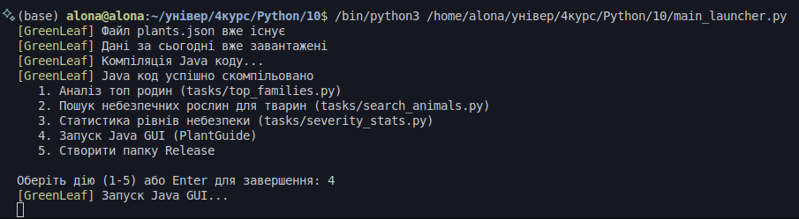
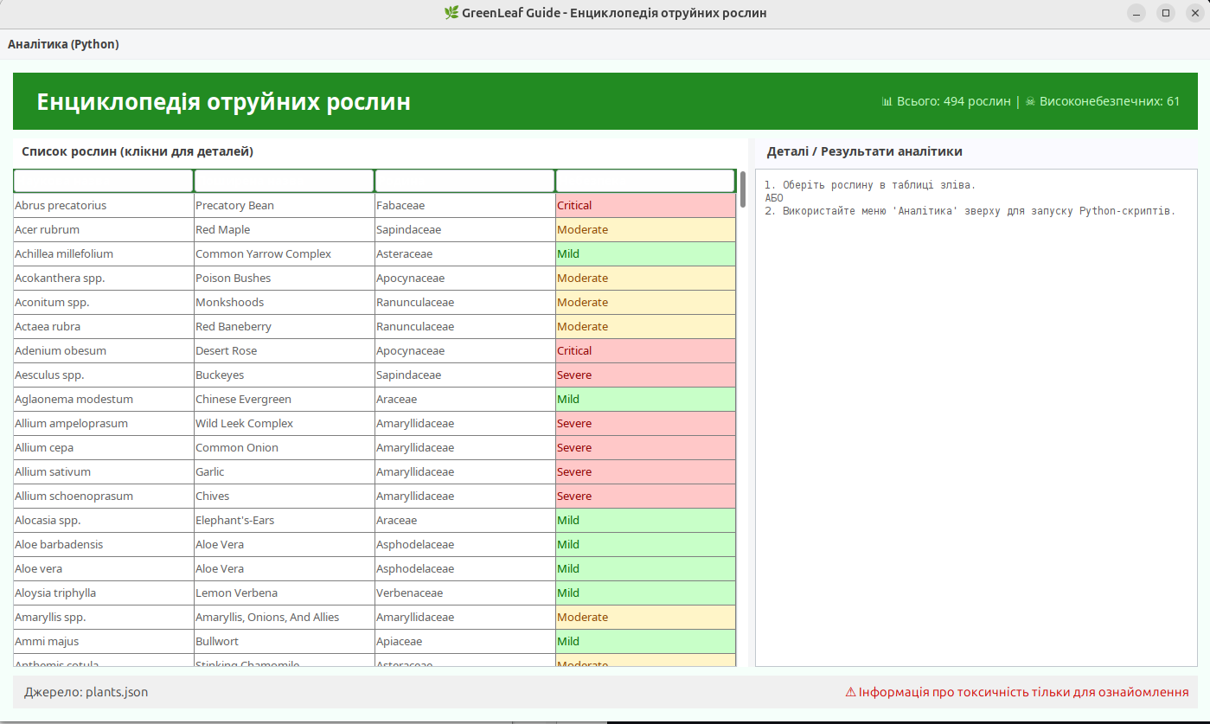
Вигляд віконного застосунку:

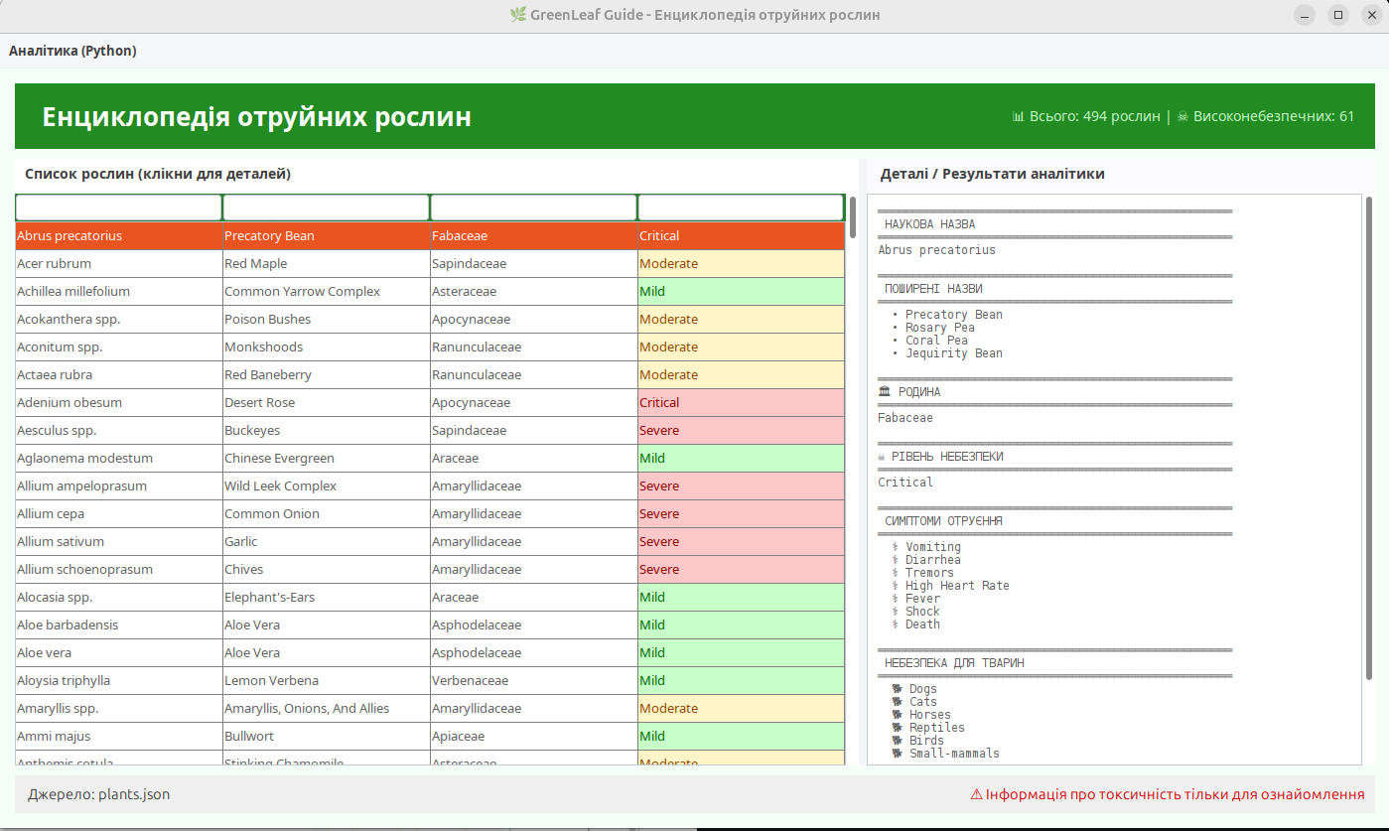
Для кожної рослини в базі даних можна переглянути деталі:
Аналіз даних доступний за кнопкою Аналітика (Python). Доступні три опції:
1. Пошук шкідливих рослин для вказаної тварини
2. Топ-5 найпоширеніших родин рослин
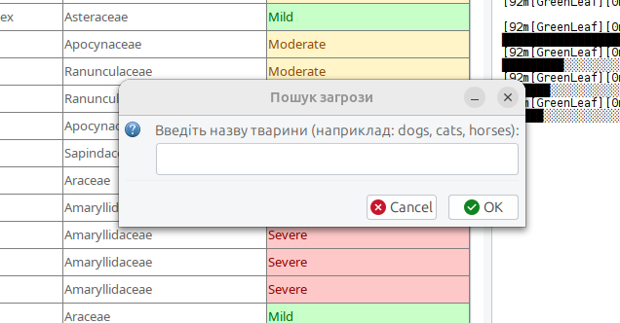
3. Статистика токсичності рослин
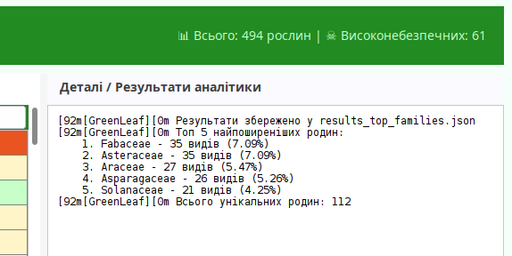
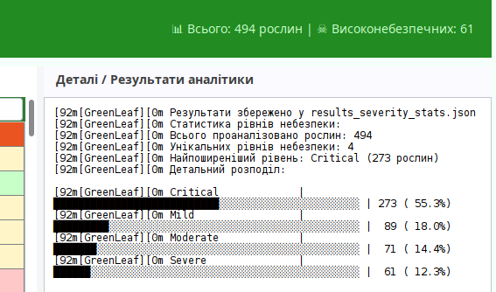
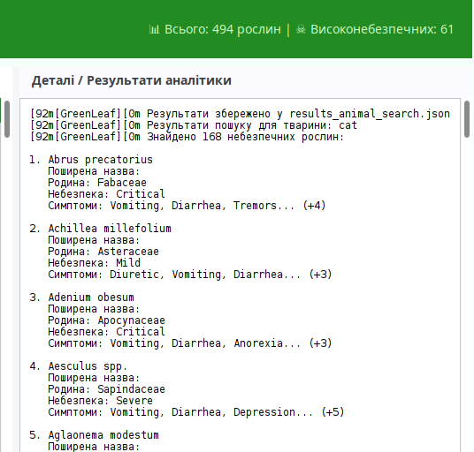
Приклад виконання консольної програми:
